**QUẢN LÝ ĐỀ TÀI ĐỒ ÁN TỐT NGHIỆP**

**Câu 1: Xử lý thông tin:**

**1.1. Một sinh viên chỉ được tham gia một đề tài.**

Bảng tầm ảnh hưởng:

|  |  |  |  |
| --- | --- | --- | --- |
|  | Thêm | Sửa | Xóa |
| SINHVIEN | - | - | -(*) |
| DETAI | - | - | -(*) |
| SV_DETAI | + | +(MSSV) | - |

* Trigger cho thao tác thêm và sửa dữ liệu trên bảng SV_DETAI:

CREATE TRIGGER TRG_SV_DETAI_INSERT

ON SV_DETAI

FOR INSERT, UPDATE

AS

BEGIN

DECLARE @MSSV CHAR(8), @SLDT INT

SELECT @MSSV =MSSV FROM INSERTED

SELECT @SLDT =COUNT(MSDT)

FROM SV_DETAI

WHERE MSSV =@MSSV

IF (@SLDT >1)

BEGIN

PRINT 'Mot sinh vien chi duoc tham gia mot de tai'

ROLLBACK TRANSACTION

END

END

**1.2. Điểm của đề tài trong thang điểm từ 0 đến 10.**

Bảng tầm ảnh hưởng:

|  |  |  |  |
| --- | --- | --- | --- |
|  | Thêm | Sửa | Xóa |
| GV_UVDT | + | +(DIEM) | - |
| GV_HDDT | + | +(DIEM) | - |
| GV_PBDT | + | +(DIEM) | - |

-- Thêm ràng buộc DIEM trên bảng GV_UVDT

ALTER TABLE GV_UVDT ADD

CONSTRAINT CHECK_DIEM_GV_UVDT

CHECK (DIEM between 0 and 10)

-- Thêm ràng buộc DIEM trên bảng GV_HDDT

ALTER TABLE GV_HDDT ADD

CONSTRAINT CHECK_DIEM_GV_HDDT

CHECK (DIEM between 0 and 10)

-- Thêm ràng buộc DIEM trên bảng GV_PBDT

ALTER TABLE GV_PBDT ADD

CONSTRAINT CHECK_DIEM_GV_PBDT

CHECK (DIEM between 0 and 10)

**1.3. GV là chủ tịch hội đồng phải có học vị tiến sĩ.**

Bảng tầm ảnh hưởng:

|  |  |  |  |
| --- | --- | --- | --- |
|  | Thêm | Sửa | Xóa |
| HOIDONG | + | +(MSGV) | -(*) |
| GIAOVIEN | - | - | -(*) |
| HOCVI | - | - | -(*) |
| GV_HV_CN | - | +(MSGV,MSHV) | + |

* Trigger cho thao tác thêm và sửa dữ liệu trên bảng HOIDONG:

CREATE TRIGGER TRG_TS_MSGV_HOIDONG_INSERT

ON HOIDONG

FOR INSERT, UPDATE

AS

BEGIN

DECLARE @MSGV CHAR(8), @MSHV INT

SELECT @MSGV =MSGV FROM INSERTED

SELECT @MSHV =MSHV

FROM GV_HV_CN

WHERE MSGV=@MSGV

IF (@MSHV!=4)

BEGIN

PRINT 'Chu tich hoi dong phai co hoc vi tien si'

ROLLBACK TRANSACTION

END

END

* Trigger cho thao tác sửa dữ liệu trên bảng GV_HV_CN:

CREATE TRIGGER MSGV_MSHV_GV_HV_CN_UPDATE

ON GV_HV_CN

FOR UPDATE

AS

BEGIN

IF (EXISTS(

SELECT *

FROM HOIDONG, INSERTED

WHERE HOIDONG.MSGV=INSERTED.MSGV)

)

BEGIN

DECLARE @MSGV CHAR(8), @MSHV INT

SELECT @MSGV =MSGV FROM INSERTED

SELECT @MSHV =MSHV

FROM GV_HV_CN

WHERE MSGV = @MSGV

IF (@MSHV!=4)

BEGIN

PRINT 'Chu tich hoi dong phai co hoc vi tien si'

ROLLBACK TRANSACTION

END

END

END

* Trigger cho thao tác xóa dữ liệu trên bảng GV_HV_CN:

CREATE TRIGGER MSGV_MSHV_GV_HV_CN_DELETE

ON GV_HV_CN

FOR DELETE

AS

BEGIN

IF (EXISTS(

SELECT *

FROM HOIDONG, DELETED

WHERE HOIDONG.MSGV=DELETED.MSGV)

)

BEGIN

DECLARE @MSHV INT

SELECT @MSHV = MSHV FROM DELETED

IF(@MSHV=4)

BEGIN

PRINT 'Chu tich hoi dong phai co hoc vi tien si'

ROLLBACK TRANSACTION

END

END

END

**1.4. Tính số lượng đề tài làm phản biện và số lượng đề tài làm ủy viên của từng GV.**

CREATE PROCEDURE PROC_SO_LUONG_GV_DT

@MSGV INT,@SODT_PB INT OUTPUT, @SODT_UV INT OUTPUT

AS

BEGIN

SELECT @SODT_PB=COUNT (*) FROM GV_PBDT WHERE MSGV=@MSGV

SELECT @SODT_UV=COUNT (*) FROM GV_UVDT WHERE MSGV=@MSGV

END

GO

--THỰC THI

DECLARE @MSGV_DUA_VAO NVARCHAR(30), @COUNT_DTPB INT, @COUNT_DTUV INT

SET @MSGV_DUA_VAO=00201

EXEC PROC_SO_LUONG_GV_DT @MSGV_DUA_VAO,@SODT_PB=@COUNT_DTPB OUTPUT, @SODT_UV=@COUNT_DTUV OUTPUT

PRINT N'SO DE TAI GV DO LAM PHAN BIEN: '+' '+CAST( @COUNT_DTPB AS NVARCHAR)

PRINT N'SO DE TAI GV DO LAM UY VIEN : '+' '+CAST(@COUNT_DTUV AS NVARCHAR)

DROP PROCEDURE PROC_SO_LUONG_GV_DT

**1.5. In ra danh sách tên các sinh viên có điểm trung bình đề tài cao nhất.**

CREATE PROCEDURE GetTopScoringStudents

AS

BEGIN

-- Tạo bảng tạm để lưu trữ điểm trung bình DETAI của từng sinh viên

CREATE TABLE TempScores (

MSSV CHAR(8),

TenSV NVARCHAR(30),

DiemTrungBinh FLOAT

)

-- Tính điểm trung bình DETAI và lưu vào bảng tạm

INSERT INTO TempScores (MSSV, TenSV, DiemTrungBinh)

SELECT

SINHVIEN.MSSV,

SINHVIEN.TENSV,

AVG(DIEM)

FROM(SELECT* FROM GV_HDDT UNION

SELECT* FROM GV_PBDT UNION

SELECT* FROM GV_UVDT ) AS DIEMTONGHOP,SINHVIEN, SV_DETAI

WHERE DIEMTONGHOP.MSDT=SV_DETAI.MSDT AND SV_DETAI.MSSV=SINHVIEN.MSSV

GROUP BY SINHVIEN.MSSV, SINHVIEN.TENSV

-- Lấy sinh viên có điểm trung bình DETAI cao nhất

DECLARE @MaxScore FLOAT

SELECT @MaxScore = MAX(DiemTrungBinh) FROM TempScores

-- In ra danh sách tên sinh viên có điểm trung bình DETAI cao nhất

SELECT TenSV

FROM TempScores

WHERE DiemTrungBinh = @MaxScore

-- Xóa bảng tạm

DROP TABLE TempScores

END

EXEC GetTopScoringStudents

DROP PROC GetTopScoringStudents

**Câu 2: Phân quyền, xác thực:**

**2.1. Tạo ra 3 users: GIANGVIEN, GIAOVU và SINHVIEN, đặt mật khẩu tuỳ ý.**

- Tạo login user

CREATE LOGIN GIANGVIEN WITH PASSWORD = '12345'

CREATE LOGIN GIAOVU WITH PASSWORD = '12345'

CREATE LOGIN SINHVIEN WITH PASSWORD ='12345'

* Tạo database user

CREATE USER GIANGVIEN FOR LOGIN GIANGVIEN

CREATE USER GIAOVU FOR LOGIN GIAOVU

CREATE USER SINHVIEN FOR LOGIN SINHVIEN

**2.2. Phân quyền cho các users trên database như sau:**

- GIAOVU có quyền xem và chỉnh sửa (cập nhật) trên tất cả các bảng

GRANT SELECT, UPDATE ON SINHVIEN TO GIAOVU

GRANT SELECT, UPDATE ON DETAI TO GIAOVU

GRANT SELECT, UPDATE ON SV_DETAI TO GIAOVU

GRANT SELECT, UPDATE ON GIAOVIEN TO GIAOVU

GRANT SELECT, UPDATE ON HOCVI TO GIAOVU

GRANT SELECT, UPDATE ON CHUYENNGANH TO GIAOVU

GRANT SELECT, UPDATE ON GV_HV_CN TO GIAOVU

GRANT SELECT, UPDATE ON HOCHAM TO GIAOVU

GRANT SELECT, UPDATE ON GV_HDDT TO GIAOVU

GRANT SELECT, UPDATE ON GV_PBDT TO GIAOVU

GRANT SELECT, UPDATE ON GV_UVDT TO GIAOVU

GRANT SELECT, UPDATE ON HOIDONG TO GIAOVU

GRANT SELECT, UPDATE ON HOIDONG_GV TO GIAOVU

GRANT SELECT, UPDATE ON HOIDONG_DT TO GIAOVU

- GIANGVIEN Có quyền xem trên các bảng có liên quan đến thông tin GV, các đề tài mà GV hướng dẫn, phản biện hay làm uỷ viên, xem thông tin hội đồng và danh sách các đề tài hiện có

GRANT SELECT ON GIAOVIEN TO GIANGVIEN

GRANT SELECT ON GV_HDDT TO GIANGVIEN

GRANT SELECT ON GV_PBDT TO GIANGVIEN

GRANT SELECT ON GV_UVDT TO GIANGVIEN

GRANT SELECT ON HOIDONG TO GIANGVIEN

GRANT SELECT ON DETAI TO GIANGVIEN

- GIANGVIEN Có quyền cập nhật thông tin của mình

GRANT UPDATE ON GIAOVIEN TO GIANGVIEN

- SINHVIEN có quyền xem thông tin của sinh viên, thông tin của hội đồng và danh sách các đề tài hiện có

GRANT SELECT ON SINHVIEN TO SINHVIEN

GRANT SELECT ON HOIDONG TO SINHVIEN

GRANT SELECT ON DETAI TO SINHVIEN

- Tất cả người dùng trên đều không có quyền xoá thông tin

REVOKE DELETE ON SINHVIEN TO GIAOVU, GIANGVIEN, SINHVIEN

REVOKE DELETE ON DETAI TO GIAOVU, GIANGVIEN, SINHVIEN

REVOKE DELETE ON SV_DETAI TO GIAOVU, GIANGVIEN, SINHVIEN

REVOKE DELETE ON GIAOVIEN TO GIAOVU, GIANGVIEN, SINHVIEN

REVOKE DELETE ON HOCVI TO GIAOVU, GIANGVIEN, SINHVIEN

REVOKE DELETE ON CHUYENNGANH TO GIAOVU, GIANGVIEN, SINHVIEN

REVOKE DELETE ON GV_HV_CN TO GIAOVU, GIANGVIEN, SINHVIEN

REVOKE DELETE ON HOCHAM TO GIAOVU, GIANGVIEN, SINHVIEN

REVOKE DELETE ON GV_HDDT TO GIAOVU, GIANGVIEN, SINHVIEN

REVOKE DELETE ON GV_PBDT TO GIAOVU, GIANGVIEN, SINHVIEN

REVOKE DELETE ON GV_UVDT TO GIAOVU, GIANGVIEN, SINHVIEN

REVOKE DELETE ON HOIDONG TO GIAOVU, GIANGVIEN, SINHVIEN

REVOKE DELETE ON HOIDONG_GV TO GIAOVU, GIANGVIEN, SINHVIEN

REVOKE DELETE ON HOIDONG_DT TO GIAOVU, GIANGVIEN, SINHVIEN

**Câu 3: Trình bày thông tin:**

**3.1. Thông tin GV phản biện**

CREATE VIEW GVPB

AS

SELECT DISTINCT TENGV, TENHV,TENHH,SODT,DIACHI

FROM GV_PBDT PB, GIAOVIEN GV,GV_HV_CN GVHV,HOCVI HV,HOCHAM HH

WHERE PB.MSGV=GV.MSGV AND GV.MSGV=GVHV.MSGV AND GVHV.MSHV=HV.MSHV AND GV.MSHH=HH.MSHH

* Màn hình Design

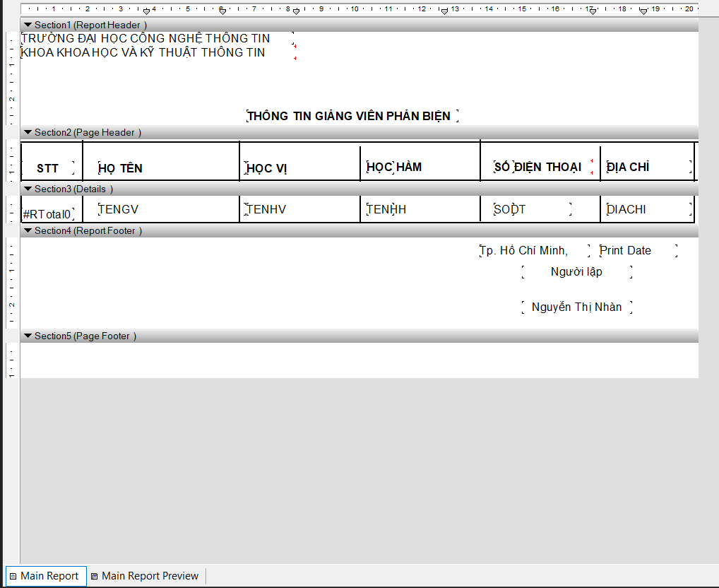

* Màn hình Preview

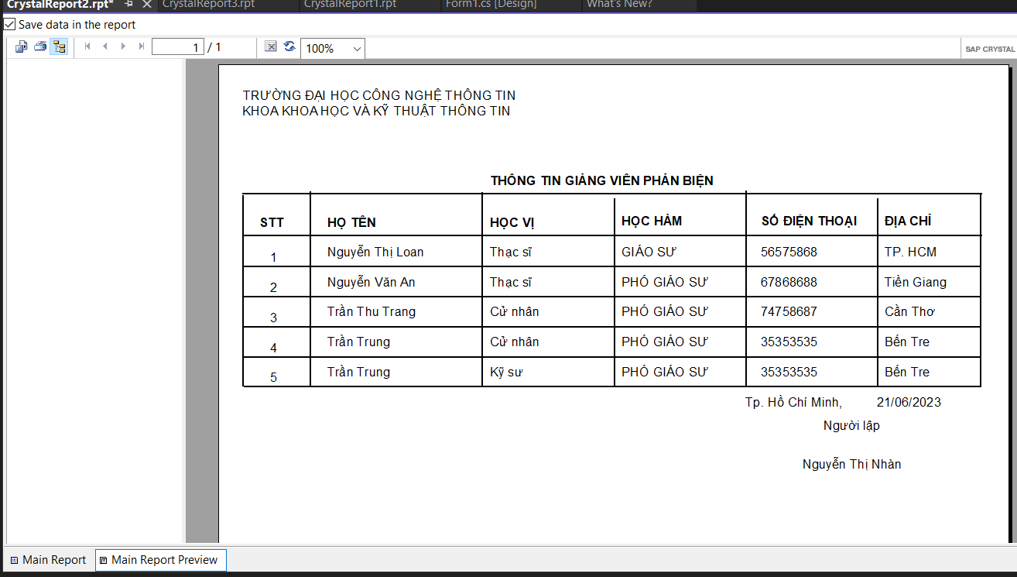

**3.2. Thông tin hội đồng đánh giá đề tài**

CREATE VIEW TTHD

AS

SELECT HD.MSHD,TENDT,PHONG,NGAYHD,TENGV,AVG(DIEM) AS DTB

FROM(SELECT* FROM GV_HDDT UNION

SELECT* FROM GV_PBDT UNION

SELECT* FROM GV_UVDT) AS DIEMTB,HOIDONG_DT HDDT,HOIDONG HD,DETAI DT,GIAOVIEN GV

WHERE DIEMTB.MSDT=HDDT.MSDT AND HDDT.MSHD=HD.MSHD AND HDDT.MSDT=DT.MSDT AND HD.MSGV=GV.MSGV

GROUP BY HD.MSHD,TENDT,PHONG,NGAYHD,TENGV

* Màn hình Design

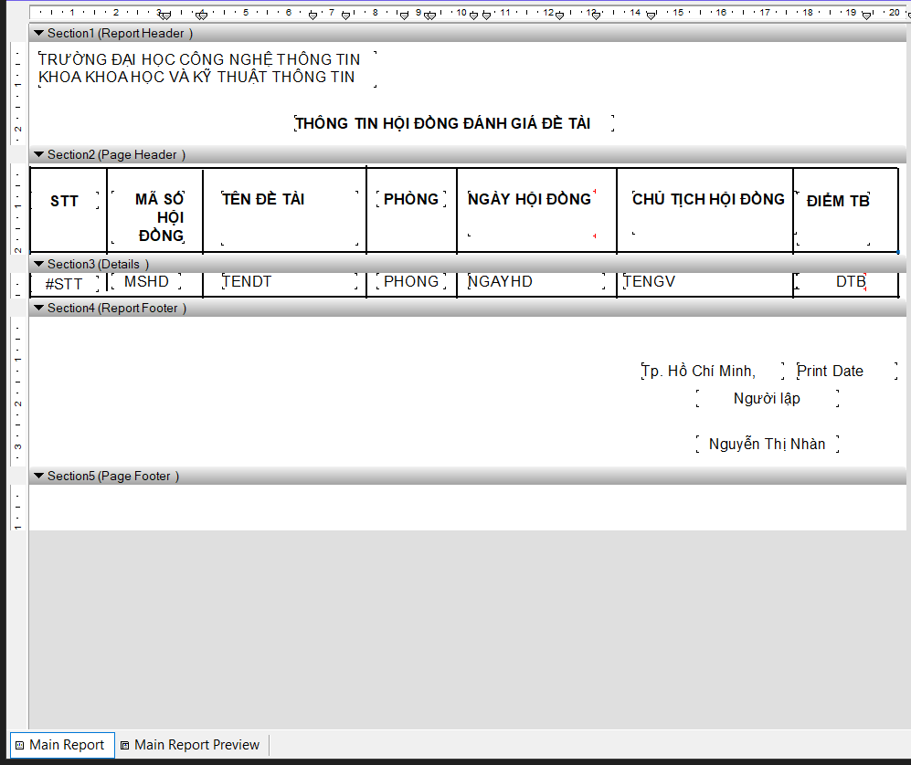

* Màn hình Preview

